令和３年１２月２４日

生徒のみなさんへ
堺市立五箇荘中学校
堺市教育委員会

LINE相談窓口についてのお知らせ

冬休みが始まりますね。
新型コロナウイルス感染症も拡大しているなか、モヤモヤすること・イライラすることも多いと思います。
「堺っ子ＳＮＳ相談」では、毎週水曜日と木曜日にＬＩＮＥで相談を受け付けていますので、何かあれば気軽に相談してください。
どんなささいなことでも構いませんので、話かけてください。

１．相談実施日
（１２月：２９、３０）
１月：５、６、７、１１、１２、１３、１９、２０、２６、２７

２．受付時間
午後５時～午後９時 ※受付は午後８時３０分まで

３．登録方法
学校から配られたＬＩＮＥ相談窓口のカードにあるＱＲコードを読み取り、友だち登録してください。
カードがない時は、下のＱＲコードを読み取り、友だち登録してください。
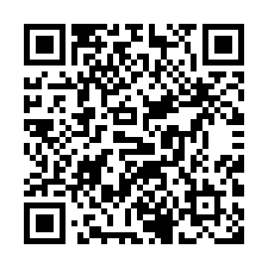

堺市立学校の児童生徒専用コードです。

※堺市立学校の児童生徒専用コードです。
カードがない時に、お子さまにお知らせ
ください。
※堺市立学校の児童生徒専用コードです。
カードがない時に、お子さまにお知らせ
ください。
※堺市立学校の児童生徒専用コードです。
カードがない時に、お子さまにお知らせ
ください。
４．子ども電話教育相談「こころホーン」
電話：０７２－２７０－５５６１（２４時間対応）
※堺市立学校の児童生徒専用コードです。
カードがない時に、お子さまにお知らせ
ください。
※堺市立学校の児童生徒専用コードです。
カードがない時に、お子さまにお知らせ
ください。
実施日以外、時間外、またはＬＩＮＥを利用していない人は、電話で相談してください。

